Semaine 4 : Jeudi

- Dictée de phrases sur ardoise (avec le cahier jaune à disposition):
A la maison, j’ai des chaussettes avec des ananas dessus.
Maintenant, Madame lapin prend le train puis un bateau sur l’eau.
J’ai faim, à la cantine je mange des oranges, du pain et du chocolat.

- Faire exercice conjugaison du jeudi.
- Lire et coller la leçon sur les mots étiquettes (dans le cahier jaune côté leçons français).
- Exercices 4 et 5 p109 (A portée de mots ou utiliser les exercices retapés)

- Faire exercice fichier 65
- Réviser table de multiplication de 4

- Lecture : L’aspiracouleur.
Lire le chapitre 3 + faire les questions
- Continuer la copie de la poésie choisie.

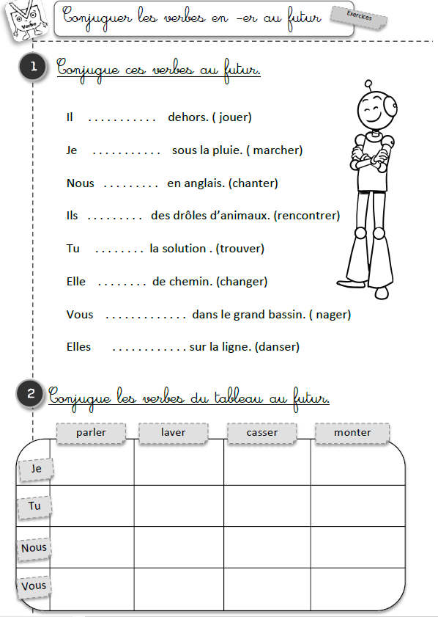

N°4 p109 : Entoure le mot étiquette de chaque liste.

haricot – poireau – légume – carotte – épinard

villa – appartement – chalet – tente – habitation

N°5 p 109 : classe ces noms dans le tableau en t’aidant des mots étiquettes.

hirondelle – coquelicot – tournevis – framboise – perceuse – abricot – scie –
grenouille – rose – chien – muguet – marteau – citron – âne – tulipe – pomme

fruits | animaux | fleurs | outils

